Pytania techniczno – informatyczne
- Jakie dane najczęściej umieszczone są na tabliczce znamionowej?
- Jak nazywają się znaki, które poprzez rysunek o czymś nas informują lub ostrzegają? Podaj 5 przykładów.
- Nazwij pokazane na rys. przyrządy pomiarowe.
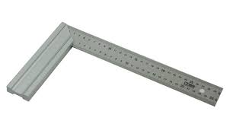
- B.
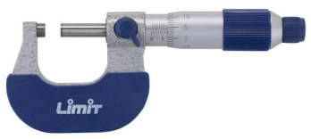

- D.
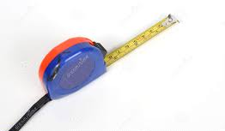
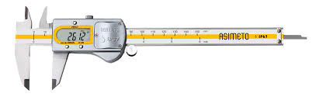

- Wymień 3 rodzaje włókien pochodzenia naturalnego.
- Korzystanie z chodnika lub drogi dla pieszych przez kierującego rowerem jest dozwolone wyjątkowo gdy:
a) opiekuje się on osobą w wieku do lat 13 kierującą rowerem,
b) warunki pogodowe zagrażają bezpieczeństwu rowerzysty na jezdni ( np. silny wiatr lub ulewa),
c) ruch pieszych na chodniku jest bardzo mały.
- Wyjaśnij różnicę między pamięcią ROM i RAM?
- Co oznacza w informatyce skrót PC? Podaj nazwę polską (popularną) i angielską.
- Napisz – z jakimi programami związane są następujące ikony?

- 2. 3. 4.
9. W którym przypadku poprawnie użyto przecinka?
- Mysz, klawiatura, joystick
- Mysz , klawiatura , joystick
- Mysz,klawiatura,joystick
- Mysz ,klawiatura ,joystick

- Kombinacja klawiszy tworząca tzw. twardą spację, to:
- shift+ctrl+spacja
- ctrl+alt +spacja
- spacja+shift+alt,
- shift+ctlr+alt

